

625022, города Тюмени ул. Газовиков, 6а (1корпус) ул. Ю.-Р. Г. Эрвье 16, корп.2 (2 корпус) ул. Проезд Заречный, 39/1 (3 корпус)

**Заведующий**

Пуртова Елена Михайловна

Телефон: 51-78-01, 51-74-12

**Заместитель заведующего**

Бердинская Наталья Борисовна

Телефон: 51-78-51, 51-74-18

**Старшие воспитатели**

Денисова Ирина Александровна

Гончар Светлана Геннадиевна

Горшкова Наталья Николаевна

**Сайт детского сада: ds134.ru**

**Электронная почта:** [**dsn134@mail.ru**](mailto:dsn134@mail.ru)

Муниципальное автономное дошкольное образовательное учреждение детский сад № 134 города Тюмени

***«Безопасность на водных объектах в весенний период»*** 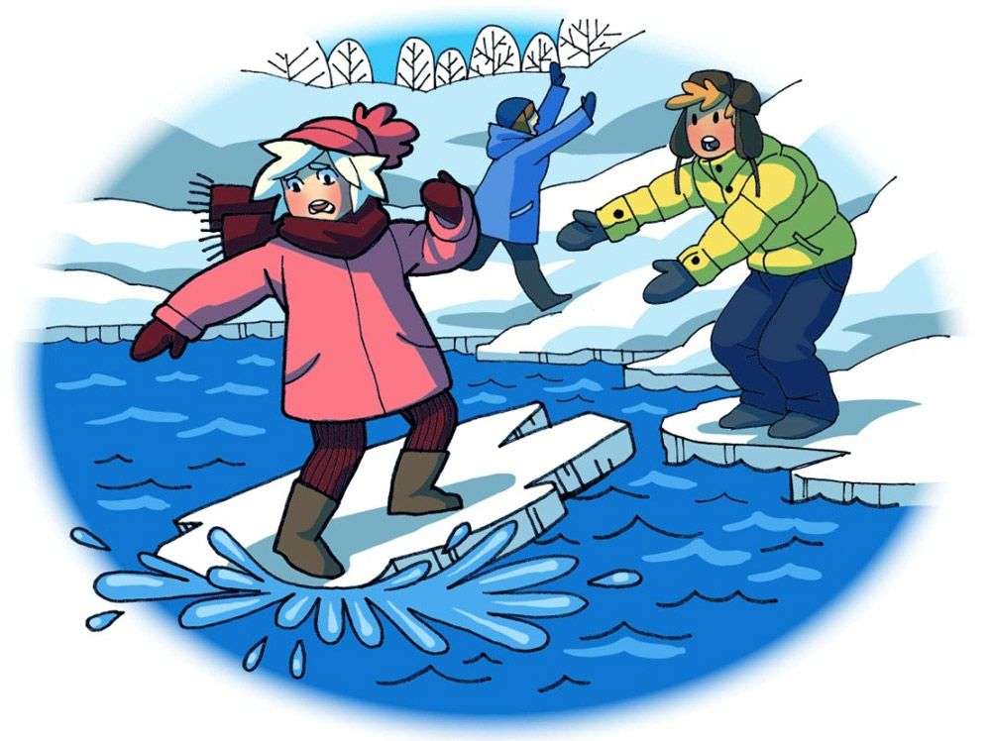

Тюмень, 2020

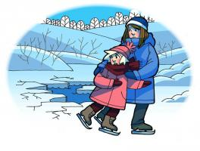

**Запрещается:**

* Выходить в весенний период на отдаленные водоёмы;
* Переправляться через реку в период ледохода;
* Подходить близко к реке в местах затора льда, стоять на обрывистом берегу, подвергающемуся разливу и, следовательно, обвалу;
* Отталкивать льдины от берегов, измерять глубину реки или водоема, ходить по льдинам и кататься на них.

**ПРАВИЛА ПОВЕДЕНИЯ НА ВОДОЁМАХ В ВЕСЕННИЙ ПЕРИОД:**

Сейчас необходимо помнить, что весенний лед очень коварен, солнце и туман задолго до вскрытия водоемов делают его пористым, рыхлым, хотя внешне он выглядит крепким. Такой лед не способен выдержать вес человека, не говоря уже о транспортных средствах.

Период половодья требует от нас порядка, осторожности и соблюдения правил безопасности поведения на льду и воде. Несмотря на все меры, принимаемые властями и службами, каждый человек сам отвечает за свою жизнь и безопасность на водных объектах.

Нельзя выходить на водоемы при образовании ледяных заторов. Не пользуйтесь не санкционированными переходами по льду. Опасно находиться на весеннем льду водохранилищ. Переходить водоемы весной строго запрещается. Особенно недопустимы игры на льду в период вскрытия рек. Прыгать с льдины на льдину и удаляться от берега недопустимо. Такие поступки, как правило, заканчиваются трагически.

**ПОЭТОМУ НЕ СЛЕДУЕТ ЗАБЫВАТЬ**:

- на весеннем льду легко провалиться;

- быстрее всего процесс распада льда происходит у берегов;

- весенний лед, покрытый снегом, быстро превращается в рыхлую массу.

**РОДИТЕЛИ!**

Не допускайте детей к реке без надзора взрослых, особенно во время ледохода; предупредите их об опасности нахождения на льду при вскрытии реки или озера. Помните, что в период паводка, даже при незначительном ледоходе, несчастные случаи чаще всего происходят с детьми. Разъясняйте правила поведения в период паводка, запрещайте им шалить у воды, пресекайте лихачество. Не разрешайте им кататься на самодельных плотах, досках, бревнах или плавающих льдинах. Оторванная льдина, холодная вода, быстрое течение грозят гибелью. Разъясните детям меры предосторожности в период ледохода и весеннего паводка. Долг каждого взрослого - сделать все возможное, чтобы предостеречь детей от происшествий на воде, которые нередко кончаются трагически.

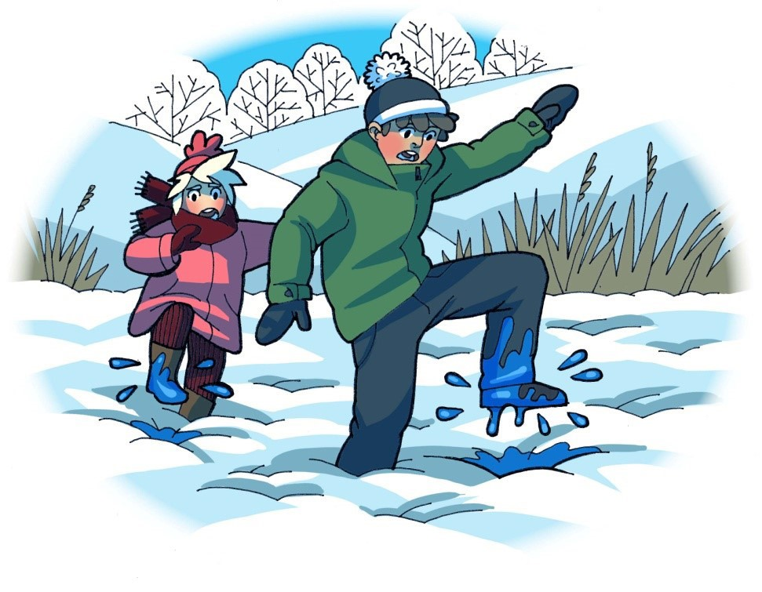

**БУДЬТЕ ОСТОРОЖНЫ НА ВОДНЫХ ОБЪЕКТАХ В ВЕСЕННИЙ ПЕРИОД!**

**СПЕЦИАЛИСТЫ СОВЕТУЮТ И  РЕКОМЕНДУЮТ:**

1. Безопасным считается лед толщиной 7 и более сантиметров.
2. Потратьте несколько минут на изучение замерзания реки или озера, прежде чем ступить на лед.
3. Если есть следы, лыжня и вешки, то этот путь будет безопасным.
4. Если нет следов, то наметьте свой маршрут, помня, что:  
   - лед тонкий или рыхлый обычно вблизи кустов, камыша, под сугробами, в местах, где водоросли или предметы вмерзли в лед.

- тоньше лед там, где быстрее течение, где бьют ключи, впадают в реку ручей или стоки промышленных вод.

- темные пятна предупреждают о непрочности льда.

1. Лед не прочный, если синевато - зеленого или бело - желтого цвета.
2. Под толстым слоем снега всегда могут быть проруби.
3. Лед может неплотно соединяться с сушей, поэтому надо осторожно спускаться с берега.
4. Проверять прочность льда надо ударами шеста или палкой.
5. Если вы провалились под лед, необходимо выбраться из полыньи с той стороны, откуда пришел, так  как там лед крепок.